様式第１号（第３関係）

暴力団等の排除に関する誓約書

年 月 日

新潟県知事 様

住 所
名称及び代表者の役職及び氏名 印

当法人又は当法人の役員等は、下記のいずれにも該当せず、また、将来においても該当しないことを誓約します。
記

１ 暴力団（新潟県暴力団排除条例（平成23年新潟県条例第23号。以下「条例」という。）第２条第１号に規定する暴力団をいう。以下同じ。）
２ 暴力団員（条例第２条第２号に規定する暴力団員をいう。以下同じ。）
３ 暴力団又は暴力団員がその経営に実質的に関与している者
４ 自己、その属する法人、法人以外の団体若しくは第三者の不正の利益を図る目的又は第三者に損害を加える目的をもって、暴力団又は暴力団員を利用している者
５ 暴力団又は暴力団員に対して資金等を供給し、又は便宜を供与する等暴力団の維持又は運営に協力し、又は関与している者
６ その他暴力団又は暴力団員と社会的に非難されるべき関係を有する者

様式第２号（第４関係）
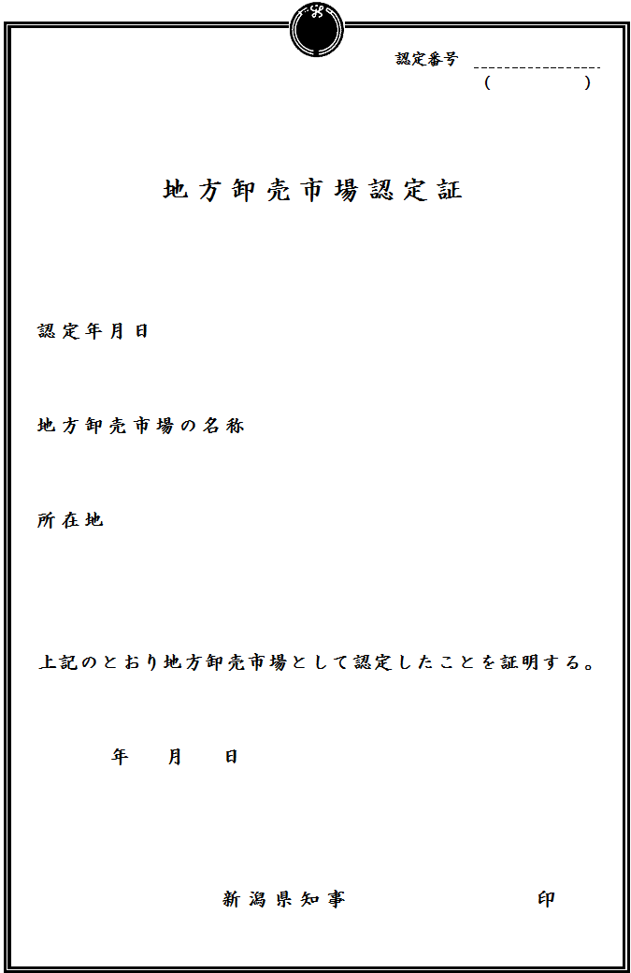

様式第３号（第５関係）
新潟県収入証紙

地方卸売市場認定証再交付申請書

年 月 日

新潟県知事 様

住 所
名称及び代表者の役職及び氏名 印

下記のとおり認定証を紛失(破損、汚損)したため再交付を受けたいので、新潟県卸売市場法関係事務処理要領第５の規定により申請します。
記
１ 紛失(破損、汚損)の理由
２ 認定年月日及び認定番号
年 月 日 第 号

(破損又は汚損の場合は認定証を添付のこと。)

様式第４号（第６関係）
新潟県収入証紙

地方卸売市場認定証書換え交付申請書

年 月 日

新潟県知事 様

住 所
名称及び代表者の役職及び氏名 印

下記のとおり認定証の記載事項に変更が生じたためその書換え交付を受けたいので、新潟県卸売市場法関係事務処理要領第６の規定により申請します。
記
１ 変更事項
変更前
変更後

２ 変更の理由

３ 変更年月日
年 月 日

４ 認定年月日及び認定番号
年 月 日 第 号

(認定証を添付のこと。)

